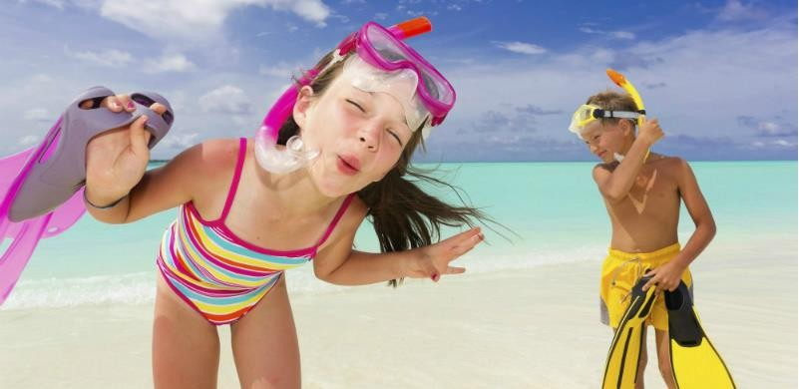

ПОДОРОЖ З НЕПОВНОЛІТНІМИ ДІТЬМИ (ДО 18 РОКІВ) У КРУЇЗІ
Щоб уникнути затримок з посадкою на лайнер або відмовою в посадці на лайнер, діти різного віку повинні мати власний паспорт (проїзний документ).
Якщо батьки і діти мають різні прізвища, під час реєстрації на лайнер необхідно надати свідоцтво про народження дитини, де будуть вказані імена батьків (оригінал і нотаріально завірений переклад свідоцтва на англійську мову).
У разі, якщо дитина подорожує лише з одним з батьків або офіційним опікуном, під час реєстрації на лайнер надавати нотаріально завірений дозвіл від другого з батьків або офіційного опікуна НЕ ПОТРІБНО.
Однак, більшість авіакомпаній та імміграційні служби вимагають надати нотаріально завірений дозвіл від другого з батьків або офіційного опікуна. Тому гості повинні перевірити вимоги обраної авіакомпанії.
Якщо діти подорожують з офіційними опікунами чи прийомними батьками, під час реєстрації на лайнер необхідно надати документ, що підтверджує опікунство, або підтвердження про те, що гості є прийомними батьками дитини (оригінал і нотаріально завірений переклад документа на англійську мову). Також має бути лист (оригінал і нотаріально завірений переклад на англійську мову) від органу опіки, про те, що дітям дозволено вирушити у круїз (із зазначенням назви лайнера і дати круїзу).
Якщо діти подорожують з дорослим, який не є їх батьком/матір’ю або офіційним опікуном (в тому числі, якщо діти подорожують з родичами, бабусею/дідусем, друзями), під час реєстрації на лайнер необхідно надати нотаріально завірений лист англійською мовою від батьків або офіційних опікунів, а також копію такого листа про те, що батьки/офіційні опікуни дозволяють дітям вирушити у круїз (із зазначенням назви лайнера і дати круїзу) і супроводжуючий може приймати рішення про медичне лікування дитини за потреби. Копію нотаріально завіреного листа круїзна компанія забере під час реєстрації, а оригінал повинен залишатися з гостями впродовж усього круїзу, оскільки можна знадобитися в будь-який час.
Нотаріально завірений лист дозволить супровіднику надавати дозвіл дітям на активні розваги на борту лайнера і відвідувати екскурсії від Royal Caribbean Cruises Ltd. У листі не потрібно вказувати заходи, в яких можуть брати участь діти на борту лайнера, але можуть бути вказані ті, в яких батьки / офіційні опікуни не хочуть, щоб діти брали участь.
Без надання необхідних документів дітям може бути відмовлено в посадці на лайнер!

